Reporte Gerencial: Analítica de Operaciones Logísticas
Fecha: Septiembre 2026
Materia: Analítica para la Toma de Decisiones II
Integrantes: Alexandra Daniela Velez De La Hoz, Liz Dayana Rojas Cortes, Eddy Santiago Velez Monterroza

1. Resumen Ejecutivo
Este informe presenta los hallazgos derivados del análisis de los datos del sistema logístico. Se evaluaron descriptivamente las operaciones de carga, el desempeño y seguridad de los conductores, y los cuellos de botella geográficos. Asimismo, se desarrollaron modelos predictivos para anticipar retrasos en las entregas y estimar los ingresos esperados, culminando con recomendaciones éticas y operativas para el negocio.
Hallazgo principal: el modelo de regresión de ingresos es confiable para planeación financiera agregada (R²=0.86), pero el modelo de clasificación de retrasos no tiene poder predictivo real (Accuracy=0.4996, ROC-AUC=0.5009, equivalente a una predicción aleatoria) y no debe usarse en producción sin variables adicionales.

2. Analítica Descriptiva y Hallazgos de Negocio

2.1 Rendimiento por Tipo de Carga
El análisis cruzado de las tablas permitió identificar la relación entre el tipo de carga, el peso transportado y los ingresos generados. La métrica clave evaluada fue el ingreso total por kilogramo ($/kg), lo que permite a la compañía priorizar los tipos de envíos más rentables en relación con el esfuerzo logístico físico (peso).
Los dos tipos de carga presentes en los datos, Refrigerated ($0.2467/kg) y Dry Van ($0.2465/kg), muestran un rendimiento prácticamente idéntico por kilogramo transportado (diferencia menor al 0.1%). No existe, por tanto, un tipo de carga claramente más rentable en términos de ingreso por peso; la priorización debería basarse en otros factores operativos (disponibilidad de flota, costos de mantenimiento de la cadena de frío, etc.).
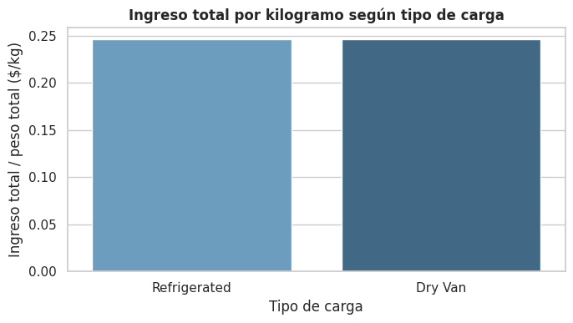
Figura 1. Ingreso total por kilogramo según tipo de carga.

2.2 Experiencia de Conductores e Incidentes
Se segmentó a los conductores en tres categorías: Junior (0-5 años), Intermedio (6-12 años) y Senior (>12 años). Al cruzar esta información con el historial de incidentes de seguridad, se obtuvo la siguiente tasa de incidentes por cada 1,000 viajes:
Nivel de experiencia | Incidentes por 1,000 viajes
Junior (0-5 años) | 1.69
Intermedio (6-12 años) | 1.96
Senior (>12 años) | 2.15

La tasa de incidentes aumenta ligeramente con la experiencia, pero esto no debe interpretarse como que los conductores senior sean menos seguros: el análisis de las 10 rutas más frecuentes muestra que la distribución de rutas es prácticamente idéntica entre los tres grupos de experiencia (descartando que se les asignen rutas más difíciles), aunque no se puede descartar que el mayor volumen total de viajes de los conductores senior explique parte del efecto (variable de confusión). Este hallazgo se retoma en la sección de ética.

2.3 Tiempos de Retención (Demoras en Instalaciones)
Se identificaron las instalaciones y rutas con los mayores tiempos de retención promedio, considerando únicamente locaciones con al menos 30 eventos registrados para asegurar la confiabilidad estadística y evitar que incidentes aislados sesguen las decisiones operativas.
Top 5 instalaciones | Retención promedio
Nashville Distribution Center | 93.8 min (3,385 eventos)
Phoenix Distribution Center | 93.7 min (3,391 eventos)
Indianapolis Warehouse (1) | 93.6 min (3,384 eventos)
Indianapolis Warehouse (2) | 93.6 min (3,399 eventos)
Salt Lake City Terminal | 92.9 min (3,434 eventos)

Top 5 rutas | Retención promedio
RTE00042 | 93.8 min (1,447 cargas)
RTE00044 | 93.6 min (1,410 cargas)
RTE00039 | 93.5 min (1,440 cargas)
RTE00058 | 93.5 min (1,432 cargas)
RTE00035 | 93.4 min (1,441 cargas)

Dado el alto volumen de soporte en cada una de estas locaciones, este patrón refleja con alta probabilidad problemas operativos sistémicos y amerita investigación directa.
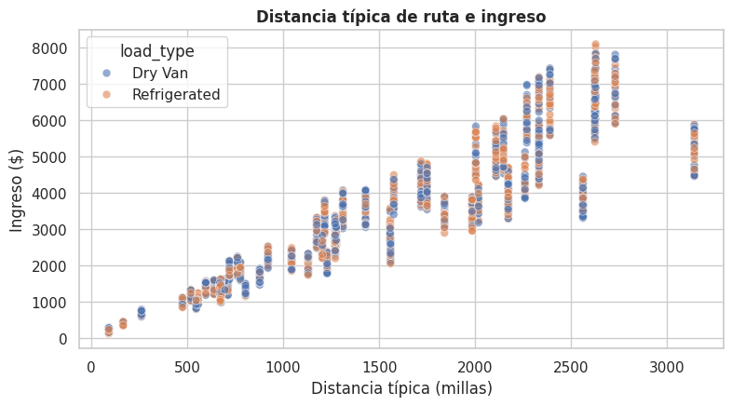
Figura 2. Relación entre distancia típica de ruta e ingreso (correlación de Pearson = 0.93).

3. Modelos Predictivos e Interpretación de Métricas

3.1 Aprendizaje Supervisado: Clasificación (Predicción de Retrasos)
Se entrenó un modelo de Regresión Logística balanceada para predecir si una carga sufrirá un retraso (is_delayed) usando únicamente datos previos a la entrega, con Train-Test Split estratificado y escalado dentro de un Pipeline para evitar fuga de datos.
Costo de errores (Falsos Positivos vs. Falsos Negativos): un Falso Negativo (predecir que llegará a tiempo, pero se retrasa) tiene un costo empresarial muy alto, ya que genera insatisfacción en el cliente final, posibles penalidades económicas e interrupción en la cadena de suministro. Por el contrario, un Falso Positivo (predecir un retraso que no ocurre) tiene un costo menor, traduciéndose en monitoreo preventivo o alertas tempranas innecesarias, pero sin afectar al cliente. Dado este costo asimétrico, se buscaría un modelo con alto Recall en la clase "Retrasado".
Métrica | Resultado
Accuracy | 0.4996
ROC-AUC | 0.5009
Recall (clase Retrasado) | 0.50
Precision (clase Retrasado) | 0.70*

Interpretación: Accuracy≈0.50 y ROC-AUC≈0.50 son estadísticamente equivalentes a una predicción aleatoria. Las variables utilizadas (peso, piezas, distancia, tarifa, recargo de combustible) no contienen información suficiente para predecir si una entrega se retrasará. El clasificador actual no es operativamente útil y no debe implementarse en producción. Antes de un despliegue real se requiere incorporar variables adicionales como el historial del conductor, congestión de instalaciones, día de la semana, clima, tráfico y volver a evaluar su capacidad predictiva.
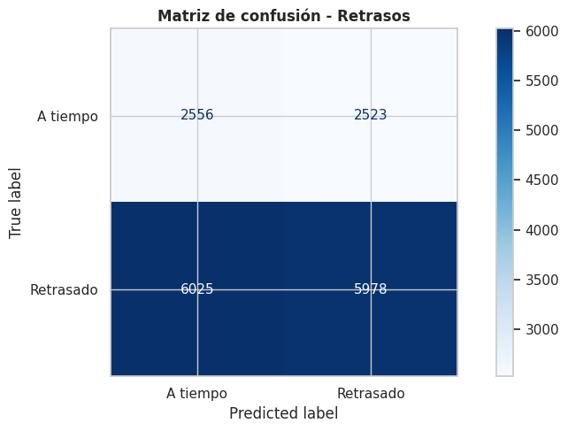
Figura 3. Matriz de confusión del clasificador de retrasos.

3.2 Aprendizaje Supervisado: Regresión (Predicción de Ingresos)
Se utilizó un modelo Lasso con características polinómicas (grado 2, alpha≈0.19 seleccionados por validación cruzada de 5 folds) para estimar el ingreso (revenue) basado en el peso y la distancia típica.
Métrica | Resultado
R² | 0.86
RMSE | $699.00
MAE | $502.38
MAPE | 19.27%

Interpretación financiera del MAE y MAPE: el MAE indica que, en promedio, la estimación de ingreso por viaje se equivoca en cerca de $502.38 en términos absolutos. El MAPE traduce este error a un 19.27% del valor real. Para la planeación financiera, esto significa que los presupuestos de flujo de caja deben incorporar un margen de contingencia cercano al 19% para absorber la diferencia entre los ingresos proyectados (modelo) y los efectivamente facturados. Este nivel de error es aceptable para proyecciones agregadas de ingresos por ruta o por periodo, pero no ofrece la precisión suficiente para usarse directamente en facturación individual o cotización a clientes, donde se requiere mayor exactitud.
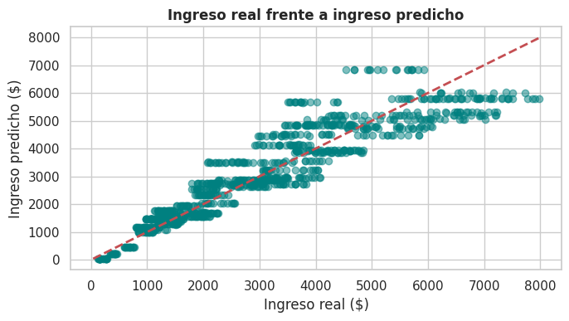
Figura 4. Ingreso real frente a ingreso predicho por el modelo de regresión.

4. Consideraciones Éticas y Mitigación de Sesgos
El uso de algoritmos en la gestión de conductores y rutas requiere salvaguardas éticas estrictas para evitar decisiones discriminatorias:
- Identificadores y proxies: el driver_id no es una causa de desempeño. Sin embargo, variables geográficas o asignaciones de vehículos pueden actuar como proxies de factores socioeconómicos, antigüedad o asignaciones históricas, sesgando el modelo en contra de ciertos grupos.
- Hallazgo concreto a vigilar: la tasa de incidentes por 1,000 viajes aumenta con la experiencia (Junior=1.69, Intermedio=1.96, Senior=2.15). Antes de usar esta cifra para evaluar conductores se debe controlar por el volumen de viajes y el tipo de ruta, ya que la distribución de rutas es similar entre grupos, pero el volumen de viajes no lo es.
- Atribución de responsabilidad: antes de sancionar a un conductor por un retraso pronosticado o real, se debe separar el desempeño humano de las condiciones externas (clima, tráfico, ineficiencias de la instalación).
- Revisión humana: el modelo es una herramienta de apoyo, no un juez automático. Se debe garantizar un mecanismo de apelación y revisión humana ("human-in-the-loop") frente a evaluaciones negativas.
- Monitoreo continuo: se debe evaluar periódicamente el desempeño del modelo en diferentes subgrupos (p. ej., rutas rurales vs. urbanas) para asegurar que las tasas de error sean equitativas, y vigilar la degradación del desempeño una vez el modelo se mejore y despliegue.

5. Recomendaciones Operativas
- Intervención geográfica: priorizar el seguimiento preventivo y la renegociación de ventanas de tiempo en las instalaciones y rutas del Top 5 de retenciones, que cuentan con soporte estadístico robusto (>1,400 observaciones cada una).
- No integrar el modelo de clasificación actual en el panel de control de despachadores ni usarlo para disparar notificaciones o sanciones: su desempeño (AUC≈0.50) es equivalente al azar. Antes de considerar su despliegue, enriquecerlo con variables operativas adicionales (historial del conductor, congestión, clima, día de la semana) y confirmar que supere de forma comprobada una predicción aleatoria.
- Usar el modelo de regresión como apoyo a la planeación financiera agregada por ruta o periodo, comunicando siempre su margen de error aproximado (MAPE≈19%).
- Análisis de causa raíz en instalaciones: revisar los procesos internos de carga/descarga en las instalaciones con demoras persistentes, evitando que estas ineficiencias impacten negativamente las métricas individuales de los conductores.
- Basar las decisiones de asignación de rutas y gestión de conductores en evidencia operativa directa, no en el modelo de retrasos, mientras este no demuestre capacidad predictiva suficiente.

